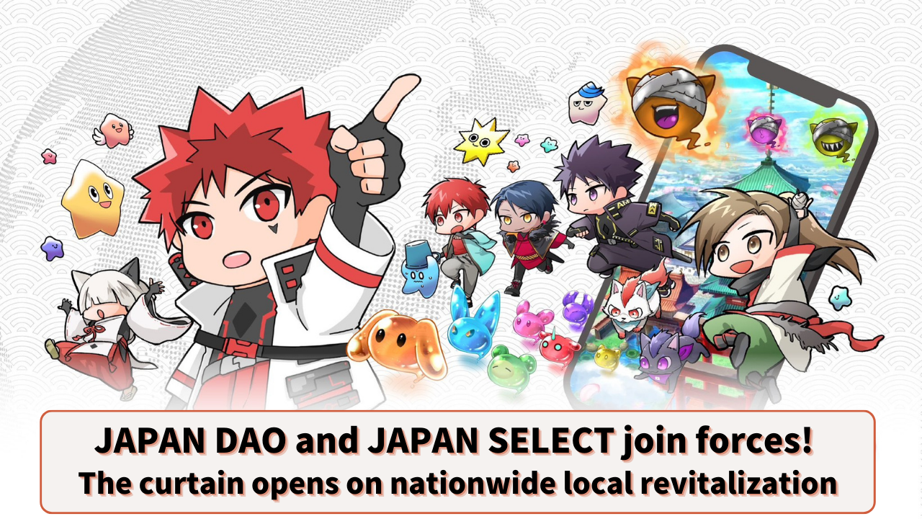

**JAPAN DAO e JAPAN SELECT uniscono le forze! Inizia la Rivitalizzazione Locale a Livello Nazionale**

# Introduzione

Ciao a tutti i membri della famiglia JAPAN DAO!

Oggi abbiamo entusiasmanti notizie riguardanti una nuova sfida per JAPAN DAO.

La più grande comunità di personaggi del mondo, "JAPAN DAO", e il media specializzato regionale "JAPAN SELECT" hanno formato una partnership strategica per promuovere la rivitalizzazione locale in tutto il Giappone tramite il "Progetto Digitale Locale Nazionale".

Vediamo più da vicino come questa rivoluzionaria partnership trasformerà le regioni in tutto il Giappone.

# Cos'è il Progetto Digitale Locale Nazionale?

Il "Progetto Digitale Locale Nazionale" è un'iniziativa per la rivitalizzazione regionale utilizzando tecnologie digitali avanzate come gli NFT (token non fungibili).

JAPAN DAO e JAPAN SELECT lavoreranno insieme per scoprire e diffondere le meraviglie delle 47 prefetture del Giappone, sia a livello nazionale che internazionale.

## Nello specifico:

JAPAN SELECT: Fornisce informazioni sui punti di forza di ciascuna regione.

JAPAN DAO: Pianifica e supporta le iniziative per la rivitalizzazione locale.

Questo progetto approfondirà le caratteristiche e le attrazioni uniche di ciascuna regione, trasmettendo storie e informazioni turistiche da una prospettiva unica. Ci si aspetta che fornisca informazioni approfondite, inclusa la storia, la cultura e i sentimenti delle persone che vi abitano, non solo semplici guide turistiche.

# Che tipo di media è JAPAN SELECT?

JAPAN SELECT è un media specializzato regionale che fornisce informazioni su cibo delizioso, splendidi luoghi turistici, hotel confortevoli ed eventi divertenti in tutto il Giappone.

Impressionante è il fatto che abbiano 1,6 milioni di follower su Instagram e TikTok, raggiungendo circa 500 milioni di visualizzazioni all'anno! Sono ampiamente supportati dai giovani e dalle generazioni di mezza età.

## Caratteristiche di JAPAN SELECT:

* Copre le informazioni regionali di tutte le 47 prefetture.
* Utilizza Instagram e TikTok per la diffusione delle informazioni.
* Raggiunge un ampio gruppo di età, principalmente dai 25 ai 34 anni (35%) e dai 35 ai 44 anni (25%).
* Adottato da oltre 500 aziende in un anno di servizio.
* Ha una comprovata esperienza di successo nella rivitalizzazione regionale in collaborazione con governi locali e aziende.

Collaborando con JAPAN DAO, è stato formato un team potente che può diffondere i punti di forza del Giappone sia dal punto di vista digitale che reale.

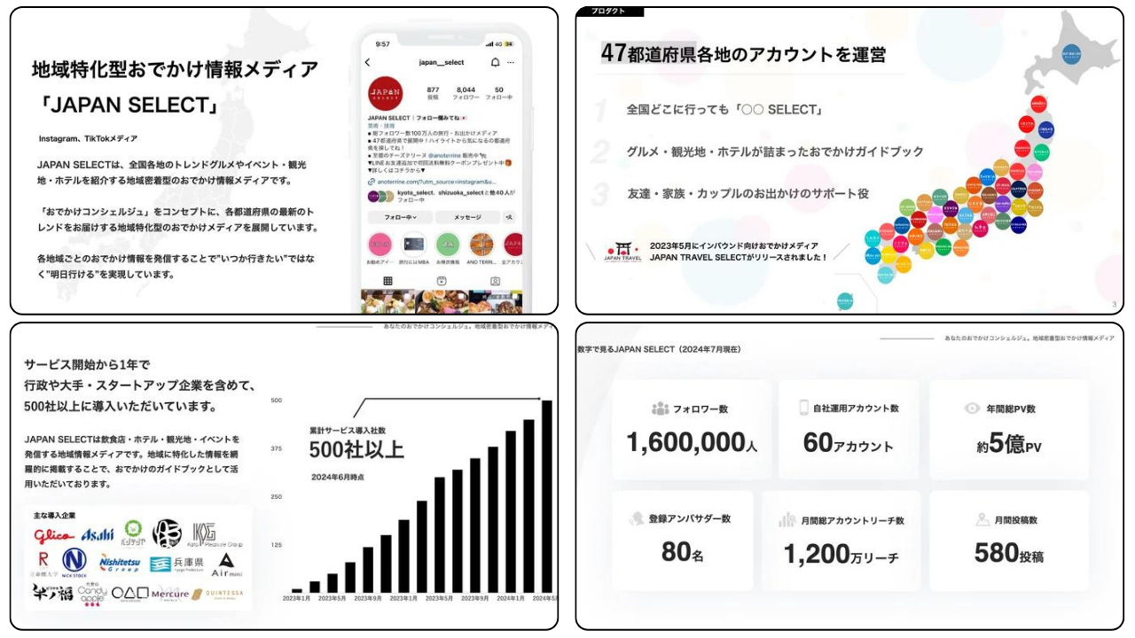

# Cambiamenti portati dalla partnership

* I punti di forza nascosti del Giappone saranno trasmessi in tutto il mondo.
* Contribuirà alla rivitalizzazione dell'economia locale.
* Propone nuovi stili di turismo.
* Rivitalizzazione locale guidata dalla comunità.
* Aumento dell'interesse dei giovani per le aree locali.

# Data di inizio del progetto

Questo progetto inizierà ufficialmente nell'agosto 2024. Le attività specifiche in ciascuna regione saranno sviluppate progressivamente.

Ci auguriamo che anche la famiglia JAPAN DAO fornisca informazioni su cibo delizioso, splendidi luoghi turistici, hotel confortevoli ed eventi divertenti nella vostra regione, e proponga idee per l'implementazione del progetto!

# Sommario

Ci si aspetta che i punti di forza del Giappone si diffondano in tutto il mondo grazie alla collaborazione tra JAPAN DAO e JAPAN SELECT. Questa partnership può essere vista come un'iniziativa rivoluzionaria che mira a promuovere una nuova forma di rivitalizzazione locale integrando la tecnologia digitale e i punti di forza regionali.

Sosteniamo questa nuova sfida come famiglia JAPAN DAO! Riscopriamo i punti di forza della vostra città natale o della vostra regione preferita, e pensiamo insieme a come trasmetterli al mondo.

E se volete sapere di più sulle attività di JAPAN DAO, seguite i conti ufficiali qui sotto per ottenere rapidamente le ultime informazioni!

🐦 X (precedentemente Twitter): @japannftmuseum

💬 Discord: JAPAN DAO ufficiale

📸 Instagram: @japannftmuseum

Seguiteci e mettete un like 💛!